Nous comptons les élèves de la classe.
Activité mathématique :
La litanie des nombres + notion d’appartenance à un ensemble.
Objectifs :
Se familiariser avec les nombres.
Mémoriser la litanie des nombres.
Repérer, reconnaître les chiffres.

S’identifier à l’appartenance d’un groupe (fille ou garçon)
Compétences :
Se placer dans un groupe.
Critère : Je suis une fille
Je suis un garçon

Dénombrer les membres de chaque groupe par comptages des personnes.
NB : à répéter chaque jour au rassemblement en fin de matinée.
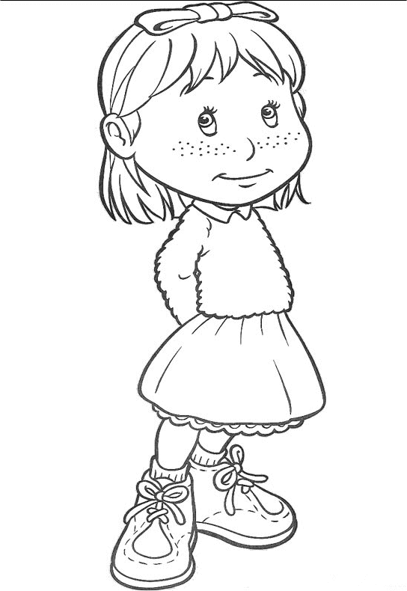
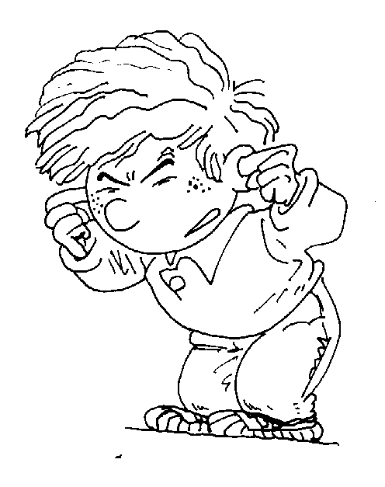
Matériel :
Une ligne des nombres au mur de 1 jusque 20.
Une boîte de chiffres avec velcro à l’arrière.
Un panneau :moyens/ grands
Filles/garçons

accrocher les chiffres.
Déroulement :
- S’identifier à l’appartenance à un groupe (fille ou garçon, rappeler les conditions : différents sexes, différences physiques…., grands , moyens)

2 Comptage, dénombrement des filles, des garçons, des grands , des moyens.

3. Représentation mathématique : les ensembles : plusieurs combinaisons possible

4.Synthèse : un panneau récapitulatif des groupes de la classe avec représentation
dessinée ou photo de chacun dans son groupe
5.traces au cahier :coloriage fille ou garçon ; document à compléter (voir feuille)

6.Evaluation : reconnaître l’appartenance à son groupe,
affichage journalier ; en s’aidant de la ligne des nombres, « scratcher »
le bon chiffre, sous chaque ensemble.
Point de départ, situation mobilisatrice, défi :
point
Septembre

Fabienne Begon

